Кормление грудью
Грудное молоко – главный источник питания для новорожденного. Врачи рекомендуют сохранять кормление грудью до 1,5-2 лет, ведь только мамино молоко обладает полным комплексом витаминов и микроэлементов, которые нужны для полноценного развития ребенка. Грудное молоко на 80-85 процентов состоит из воды, жирность его составляет 3.5 – 5.0 процентов.
Молоко матери полностью удовлетворяет потребности малыша, его состав меняется со временем и с учетом потребностей малыша, если малыш веселый и активный, нормально прибавляет вес, проблем с составом молока нет (слишком жирное молоко вызывает сильные колики и дисбактериоз).
Специалисты рекомендуют, прикладывать малыша к груди матери уже сразу после родов. Телесный контакт ускорит прилив молока и быстрее приучит ребенка правильно сосать. Чем раньше произойдет первое прикладывание, тем лучше будет протекать лактация. Если нет возможности сразу приложить новорожденного к груди, следует обеспечить постоянный контакт малыша и мамы.
Кормить ребенка нужно по его требованию, а не по режиму и до тех пор, пока новорожденный сам не опустит сосок. Педиатры рекомендуют кормить малыша каждые 2 часа днем и минимум 4 раза ночью (ночные кормления являются важнейшим элементом для поддержания лактации).
Если ребенок не берет грудь, не заставляйте его делать это насильно. Насилие только отпугнет малыша, и он может отказаться от грудного молока.
Мама должна следить за тем, что малыш захватывал и сосок, и ареол вокруг него. Подбородок и носик малыша должны упираться в грудь, но не утопать в ней.
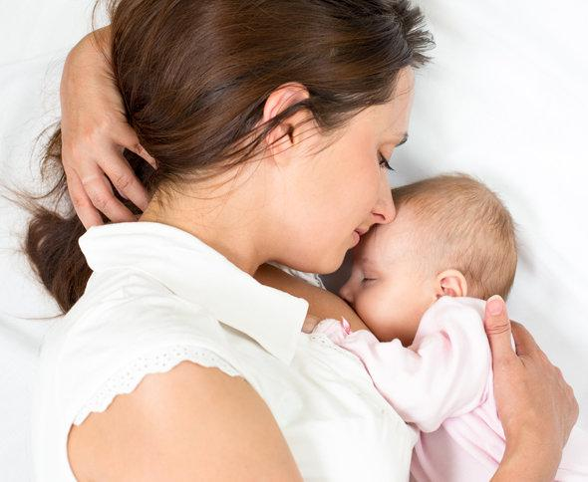
Следует подобрать удобную позу для себя и для малыша. Если малыш расслаблен и доволен, мама слышит, как он глотает молоко и не испытывает при кормлении боли в груди и сосках, процесс происходит правильно.
Специалисты напоминают, при кормлении грудь не нужно часто менять. Когда малыш полностью опустошит одну грудь и только затем следует прикладывать к другой. Важно, чтобы ребенок получал и переднее, и заднее молоко. Только так он получит необходимые питательные элементы. Недостаток заднего молока приводит к потере веса и проблемам в работе кишечника.
Врачи рекомендуют поддерживать грудное вскармливание в полной мере первые полгода после родов. Первый прикорм грудничка можно вводить на 6-7 месяц. Докармливать смесями можно только в крайнем случае, когда малышу не хватает грудного молока, а мама при этом, испытывает проблемы с лактацией. Если мама считает, что грудничку необходим докорм, она должна проконсультироваться с врачом- педиатром.
Когда докорм необходим ребёнку:
- мало молока или молоко пропало;
- ребенок родился недоношенным;
- не набирает или теряет вес;
- длительная разлука с мамой;
- заболевание мамы и прием лекарств, при которых кормление грудью опасно для малыша.
Педиатры не рекомендуют давать воду малышу в первые полгода кормления грудью, ведь переднее молоко у мамы – жидкое и водянистое. Оно способно утолить жажду малыша в полной мере. Если ребенку жарко, и он много потеет, следует протирать его тело влажными салфетками, обмывать водой и чаще купать.
Частое использование пустышки заменяет малышу грудь матери, в результате чего лактация молока у женщины снижается. Однако совсем исключать использование пустышки, специалисты не рекомендуют. Пустышка успокаивает грудничка и удовлетворяет сосательный рефлекс, отвлекает от неприятных ощущений и устраняет дискомфорт. А правильно подобранная соска сформирует прикус, резиновые изделия помогут малышам при прорезывании первых зубов. При редком и не длительном использовании пустышки, она не навредит малышу и лактации матери.
После родов женщина теряет много витаминов и полезных веществ, нехватку которых нужно обязательно заполнить. Во время кормления ребёнка грудью, мама не должна сидеть на жёстких диетах, ведь малыш должен получать необходимые питательные элементы для полноценного роста и развития. Рацион мамы должен быть разнообразным и богатым, а злоупотребление теми или иными продуктами приведёт к проблемам в пищеварении грудничка (расстройства желудка, запоры, поносы, колики, повышенное газообразование).
Кормящая мама должна забыть об алкогольных напитках, ведь они травят организм малыша и мамы, тормозят развитие и провоцируют заболевания сердца, сосудов, нервных клеток. Специалисты предупреждают, даже небольшая доза спиртного может негативно отразиться на самочувствии малыша.

